
РОССИЙСКАЯ ФЕДЕРАЦИЯ
РОСТОВСКАЯ ОБЛАСТЬ ОКТЯБРЬСКИЙ РАЙОН
МУНИЦИПАЛЬНОЕ ОБРАЗОВАНИЕ
«АЛЕКСЕЕВСКОЕ СЕЛЬСКОЕ ПОСЕЛЕНИЕ»

СОБРАНИЕ ДЕПУТАТОВ АЛЕКСЕЕВСКОГО СЕЛЬСКОГО ПОСЕЛЕНИЯ

РЕШЕНИЕ

04.04.2016 г № 118 с. Алексеевка

«Об утверждении схемы избирательных округов
при проведении выборов Собрания депутатов
Алексеевского сельского поселения».

Руководствуясь статьей 8 Областного закона № 645-ЗС от 08 августа 2011 года «О выборах депутатов представительных органов муниципальных образований в Ростовской области»
Собрание депутатов Алексеевского сельского поселения

Решило:
1. Утвердить схему избирательных округов по выборам депутатов Собрания депутатов Алексеевского сельского поселения, согласно приложению № 1 к настоящему решению.

2. Утвердить графическое изображение схемы избирательных округов по выборам депутатов Собрания депутатов Алексеевского сельского поселения, согласно приложению № 2 к настоящему решению.

3. Установить, что каждый избиратель на выборах Собрания депутатов Алексеевского сельского поселения имеет 10 голосов.
4. Настоящее решение вступает в силу со дня его официального опубликования в газете «Сельский Вестник».
5. Контроль за исполнением настоящего решения оставляю за собой.

Глава Алексеевского сельского
поселения Н.И. Лофиченко

Приложение 1
к решению Собрания депутатов
Алексеевского сельского поселения
от 04.04.2016 г № 118

СХЕМА
Избирательных округов по выборам депутатов Собрания депутатов
Алексеевского сельского поселения

Алексеевский десятимандатный избирательный округ № 1

Избирателей – 1954 человек

Границы: с. Алексеевка, х. Ильичевка, х. Шевченко

Глава Алексеевского сельского
поселения Н.И. Лофиченко

Приложение 2
к решению Собрания депутатов
Алексеевского сельского поселения
от 04.04.2016 г № 118

Графическое изображение схемы
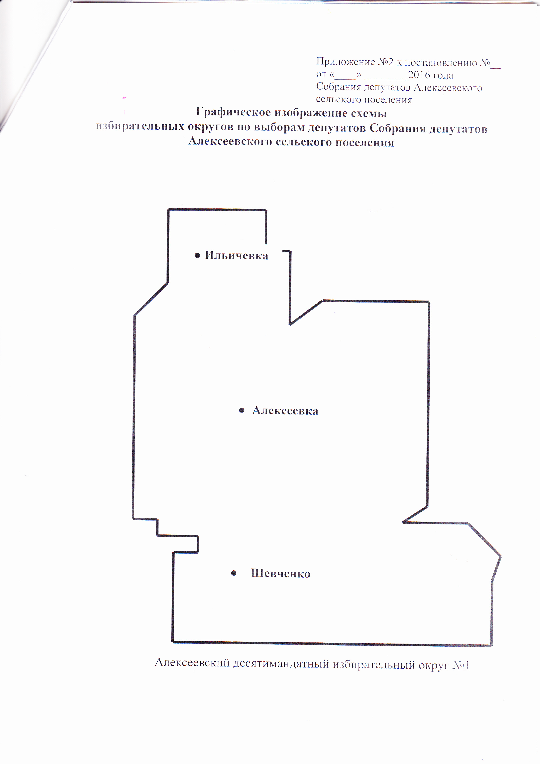
избирательных округов по выборам депутатов Собрания депутатов Алексеевского сельского поселения

Алексеевский десятимандатный избирательный округ № 1

Глава Алексеевского сельского
поселения Н.И. Лофиченко

